**“黑暗塔”系列**

**The Dark Tower Series**

“五十年前客车在沙漠里走过一段。我爸是这么说的。他总是说‘那里是山。’其他人说那里就是大海……绿色的海，里面都是怪物。也有人说那里是世界的尽头，什么都没有，只有光，会让人眼瞎掉的光，还有上帝的脸，他张着嘴，把到那里的人都吞下去。”

——《枪侠》

**作者推荐：**

1974年，**斯蒂芬·埃德温·金(Stephen Edwin King)**降临美国缅因州波特兰市。作为唐纳德和内莉·露丝·皮尔斯伯里·金夫妇的次子，斯蒂芬尚在蹒跚学步时便经历父母离异，与哥哥大卫由母亲独自抚养长大，先后在印第安纳州韦恩堡（父系家族所在地）和康涅狄格州斯特拉特福度过童年时光。十一岁那年，母亲带着孩子们回到缅因州达勒姆，从此定居——斯蒂芬的外祖父母年迈无法自理，露丝·金在姐妹们的劝说下承担起照顾老人的责任，作为交换家族为他们提供了达勒姆的一栋小房子和经济支持。外祖父母去世后，金夫人在附近的智障人士居住机构“松林之家”的厨房工作。

斯蒂芬就读于达勒姆文法学校，1966年毕业于里斯本瀑布高中(Lisbon Falls High School)。自缅因州州立大学奥罗诺分校就读大二起，他就开始为校报《缅因校园》撰写每周专栏，并积极参与学生政治活动，担任学生参议院成员。坚信越南战争违宪，他在奥罗诺校区支持反战运动。1970年，他以英语文学学士学位毕业，并取得高中教师资格。毕业后他立即接受征兵体检，因高血压、视力受限、扁平足和耳膜穿孔被判定为4-F级，不符合服役条件。

1971年1月，他与塔比莎·斯普鲁斯结婚。这两位勤工俭学的校友相识于缅因大学奥罗诺分校福格勒图书馆的藏书区。由于斯蒂芬未能立即获得教职，夫妇俩依靠斯蒂芬在洗衣房打工的收入、塔比莎的学生贷款和积蓄维持生计，偶尔通过向男性杂志供稿短篇小说获得额外收入。

1967年，斯蒂芬向《惊悚神秘故事》杂志供稿他正式迈向作家生涯的首部短篇小说《玻璃地板》。他持续向男性向杂志投稿短篇作品，其中许多后来被收录进《夜班》合集和其他选集。

1971年秋，斯蒂芬开始在缅因州汉普登的公立高中汉普登学院教授高中英语课程。他利用夜晚和周末持续创作短篇小说并撰写长篇小说。

1973年春，双日出版社买下《魔女嘉莉》，出版提上日程。同年母亲节，斯蒂芬从双日新任编辑比尔·汤普森处得知，《魔女嘉莉》平装本的销量必将成为他专职写作的物质保障。

1973年夏末，因母亲健康状况恶化，金氏夫妇带着日益壮大的家庭迁往缅因州南部。他们在北温德姆的塞巴戈湖租下避暑别墅过冬，斯蒂芬在车库小房间里完成了下一部长篇小说——最初名为《第二次降临》，后改为《耶路撒冷镇》，最终定名《撒冷镇》。创作期间，斯蒂芬的母亲因癌症去世，享年59岁。

1974年春，《魔女嘉莉》出版。同年秋，金氏夫妇离开缅因州，前往科罗拉多州博尔德市。他们在此居住近一年期间，斯蒂芬创作了以科罗拉多为背景的《闪灵》。1975年夏，返回缅因后，夫妇俩在缅因西部湖区购置住宅。斯蒂芬在此完成了以博尔德为主要场景的《末日逼近》，布里奇顿为背景的《死亡禁地》。

1977年，金氏夫妇原计划在英国旅居一年，实际仅仅停留三个月后就于12月中旬提前返美，在缅因州洛夫尔中心购置新居。居住一夏后，他们北迁至班戈附近的奥灵顿，以便斯蒂芬能在缅因大学奥罗诺分校教授创意写作。1979年春，夫妇俩重返缅因州牛津郡的中勒维尔村。1980年，他们在班戈购置第二处住宅，保留中勒维尔村的房子作为避暑别墅。

1999年，斯蒂芬‧金遭遇严重车祸，侥幸大难不死。康复后，他又立刻投入写作。2003年，他获得美国国家图书基金会颁发的“杰出贡献奖”。其后又先后获得世界奇幻文学奖“终身成就奖”和美国推理作家协会“爱伦坡奖”的“大师奖”。2014年，他获得“美国国家艺术勋章”。

斯蒂芬‧金的众多作品中，以历时三十余年才终于完成的奇幻巨著“黑暗塔”系列”（共七卷）最蔚为壮观，也最受金迷推崇，书里的人物与情节，散见于斯蒂芬‧金的其它小说中，堪称他最重要的作品。迄今，斯蒂芬·金已著有四十多部长篇小说和二百多部短篇小说。其作品一直是美国各大畅销书排行榜上的常客，翻译成三十多种语言。有超过百部影视作品取材自他的小说。他因此获誉为“现代惊悚小说大师”。

斯蒂芬与塔比莎现冬季居住于佛罗里达，其余时间在班戈和中勒维尔村的住所度过。金氏夫妇育有三名子女：娜奥米·蕾切尔、乔·希尔和欧文·菲利普，以及四名孙辈。

斯蒂芬有苏格兰-爱尔兰血统，身高193厘米，体重91公斤。他蓝眸白肤，发色乌黑浓密，胡须间明显夹杂银丝——这种“霜白”通常出现在世界职业棒球大赛结束至佛罗里达棒球春训开始的“蓄须期”。其他季节斯蒂芬偶尔会留八字胡。他自幼佩戴眼镜。

他将大学戏剧社团经历运用于多部改编电影的客串演出，包括在乔治·罗梅罗电影《飞车敢死队》中跑龙套。次子乔·希尔·金也曾出演1982年上映的《鬼作秀》。1985年，斯蒂芬首次自编自导电影《惊心动魄撞死你》（改编自其1973年发表的短篇小说《卡车》）。

斯蒂芬与塔比莎为当地高中生提供奖学金，并向众多地方及全国性慈善机构捐赠。

**【写在前面】**

**“300多万字的奇幻大长篇，好坏参半的书评，这谁能看得进去。”**

**如此腹诽着，我翻开《枪侠》第一页：**

**“黑衣人逃进了茫茫沙漠，枪侠也跟着进入了沙漠。”**

**回过神来的时候，已经翻到了最后一页。**

1970年，斯蒂芬·金22岁，这个缅因州的小伙子写下一句令他颇为自得的开篇。这看似平淡的句子，喷吐着低俗小说的暗示气息，最终却孕育出一部庞然巨作。作为“黑暗塔”系列的首句，它开启了金的新征程，通往他立志要写就的“史上最长通俗小说”。随着最后一部《黑暗塔》的出版，这套系列作品不仅突破了4000页大关，更仁慈地画上了句点。若此消息尚不能令你脊背发凉，那你恐怕并非真正的金氏书迷。1999年，金遭遇严重车祸，正如他本人所写，一位密歇根读者的反应极具代表性：“我和挚友听闻您遭此横祸，只能摇头叹息：‘黑暗塔要倾塌了，啊呀...这下他永远写不完这系列了。’”

如今，整套“黑暗塔”系列八本书摆在我们面前，却有另一个一个问题亟待解答：若非出自斯蒂芬·金之手，这些作品是否还会有人问津？这绝非无谓之问。斯蒂芬·金将“黑暗塔”铸就成其创作野心的丰碑，形成自己的宇宙（当然，比这要宏大的多）。他将许多非“黑暗塔”系列小说中的人物也悉数编织其中，构建起一个统领全局的超叙事体系，并暗示“黑暗塔是理解他全部作品的核心密钥”。为强调此点，每卷书封底都并列呈现年轻时代（自然是在打字机前伏案写作）与现如今的金的肖像，其潜台词昭然若揭：忠实读者若想参透大师真谛，必先踏上通往黑暗塔的朝圣之旅。

若决意开启这趟朝圣之旅，请做好准备：这绝非普鲁斯特式的沉浸式阅读体验。《黑暗塔》系列虽非史上篇幅最长的通俗小说，但绝对堪称最为尸山血海的一部。在《枪侠：黑暗塔I》开篇数章中，主角罗兰·德鄯便屠戮了整个小镇。金坦言创作灵感源自观看《黄金三镖客》后的冲动，更突发奇想要将西部片与托尔金式奇幻熔于一炉——这种看似拙劣的创意构想，多数作家即便想过也羞于启齿。但金以初生牛犊的莽撞与自信（这种特质至今仍驱动着他的创作）勇往直前，在《枪侠》中大量铺设伏笔，为“中世界”的架构奠定基石。

贯穿全系列的核心人物罗兰，本质上是克林特·伊斯特伍德式意大利西部片反英雄的翻版，只不过多了几分拥抱他人的勇气。前四部作品中，他集结起由三位来自不同时空纽约客组成的“命运共同体”：布鲁克林前瘾君子埃蒂负责插科打诨，每隔三页就要蹦出诸如“给我裹层糖霜叫我甜甜圈”的俗套俏皮话；埃蒂之妻苏珊娜，一位非裔美国女性，不仅失去双腿的，体内还寄居着双重人格，其中粗鄙人格操着刺耳的街头俚语（其措辞之刻薄令人不忍转述）；养子杰克具有读心异能，獾状宠物奥伊形影不离——这位毛茸茸的救场专家总在千钧一发时扭转乾坤。当然，罗兰已将枪斗术倾囊相授于众人。

此刻，《黑暗塔》忠实读者或将为笔者对英雄群像的简化描摹而愤慨，但该系列本就如幻想文学界的滑雪道般难以描述：多重宇宙、多重角色在不同时空生死轮回，就连金本人都难免迷失其中。试看他在《巫师与玻璃球》（第五部）卷首的剧情梳理：“罗兰救下杰克，留下蒂克托克人任其自生自灭……但安德鲁·奎克并未死去。他半盲且面部严重毁容，被自称理查德·范宁的男子所救。然而范宁还自称‘永生陌客’——这正是沃特警告过罗兰需要警惕的恶魔。”

如此错综复杂的情节，也就不难理解为何该系列长期处于金作品谱系中的边缘位置。某些时刻，这套书宛如垃圾处理厂，金把各种奇思妙想（比如钟爱谜语的智能单轨列车）与前作概念（源自《末日逼近》的超级流感病毒）破铜烂铁版倾倒其中。

但这绝非是否定“黑暗塔”，事实上，其存在本身便构成一种令人瞠目的荒诞奇观：你不得不惊叹于那些忠贞读者，竟愿追随金穿越由全大写段落构筑的叙事荆棘，只为从嵌套闪回的故事迷宫中寻得出口。作为作家，金敢于描绘任何场景——无论其陈腐或怪异到何种程度（巅峰时刻当属已被双重人格困扰的苏珊娜竟遭第三人格入侵，并离奇受孕）。更引人入胜的或许是金永不枯竭的比喻宝库，那些信手拈来的意象常令人过目难忘：比如他将某处海滩形容为“久未浆洗的内衣颜色”。

若筹备更充分些，“黑暗塔”本可更上层楼。年轻时代的金确具慧眼：托尔金的《魔戒》堪称奇幻典范。老教授精心构建环环相扣的中土世界，其纯粹性催生了诸多文化奇观：大学生以精灵语交谈，成年人以甘道夫为子命名，整个新西兰化身为中土乐土。这些著作自成体系：跟随弗罗多冒险时，你断不会担心他用魔杖轰飞他人头颅。相较之下，“黑暗塔”的世界癫狂无序：罗兰一行发现能穿越至现实世界的海滩之门，他们重生肢体，研习飞盘斩首术，更不幸的是——他们遇见了斯蒂芬·金。

系列第六部《苏珊娜之歌》披露的终极秘密是：金将自己写入书中成为角色。罗兰穿越至1977年的缅因州，催眠了一位年轻恐怖小说家，告诫他必须完成“黑暗塔”故事，因其关乎世界存亡。通过这种元小说手法的引入，金将自身置于系列核心，瞬间成为全书最具说服力和影响力的元素。他以半虚构日记摘录及关于自身死讯的新闻报道作结，至此读者恍若远离黑暗塔，漫步至德里达解构主义的疆界。

至于罗兰及其命运共同体，他们在这部新作中继续着扭曲现实的旅程，却再难唤起读者共鸣。提线木偶的操纵痕迹昭然若揭，悬疑感降至B级恐怖片水准：究竟哪位角色将率先领便当？虚构版的金再度登场，我们得以知晓这套系列是他唯一失控的故事，唯有当其脑中声音低语时方能续写。最终，金显然缺乏驾驭此类文学游戏的精妙笔力，那些耳语也背弃了他。终极决战借鉴了《哈利·波特》的设定，而在黑暗塔脚下，那些声音终于缴械投降：“某些瞬间超越了想象边界。”这分明是作家高喊“求饶”的哀鸣。金曾言此书付梓后将封笔隐退，但这恐难成真：既已卸下这座幻想巨塔的重负，他终获自由去书写新篇。

若说通过此系列我们领悟到关于金的某种真谛，那便是——哪怕是他，也恐惧着故事的终结。

——《纽约时报》书评

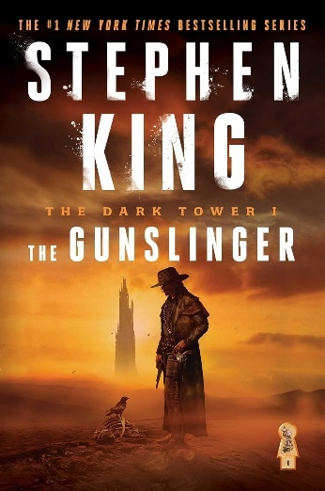**中文书名：《枪侠：黑暗塔系列I》**

**英文书名：THE GUNSLINGER (The Dark Tower I)**

**作 者：Stephen King**

**出 版 社：Scribner**

**代理公司：Lotts/ANA/Jackie**

**页 数：288页**

**出版时间：2017年7月**

**代理地区：中国大陆、台湾**

**审读资料：电子稿**

**类 型：奇幻小说**

**版权已授：中文简体字版曾授权，版权已到期回归**

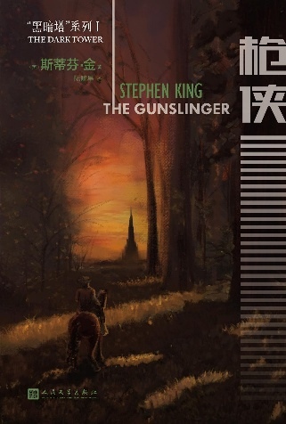**中简本出版记录**

**书 名：《枪侠：黑暗塔系列I》**

**作 者：[美]斯蒂芬·金**

**出版社：人民文学出版社**

**译 者：陆晓星**

**出版年：2017年10月**

**页 数：252页**

**定 价：39元**

**装 帧：平装**

**内容简介：**

“黑暗塔”系列是斯蒂芬•金最负盛名的小说，他耗时三十余年才完成这部史诗般的奇幻巨著。据斯蒂芬•金披露：他是受了托尔金《魔戒》的启示后才决定写这部历史上最长的通俗小说的。这个糅合了传奇、西部故事和奇幻等多种元素的系列多年来受到众多读者的追捧，在他漫长的创作过程中，许多读者一直在孜孜不倦地讨论书中令人琢磨不透的情节，还有狂热的“黑暗塔”迷写信恳求他揭晓谜底，甚至有人称自己将不久于人世，恐怕等不到这个系列的最后一本出版，试图以此说服斯蒂芬•金提前将故事的结局透露给他。

《枪侠》是“黑暗塔”的首曲，奠定了整套书的基调。里面可以读到少年罗兰如何成为枪侠，神秘的黑衣人也首次登场。

来自“中世界”的最后一位“枪侠” 罗兰穿越荒野追踪他的死敌——黑衣人，途中他结识了一位美丽的女士爱丽丝和来自人间的小男孩杰克。最终罗兰同黑衣人狭路相逢，并抽取了预示了他未来命运的七张塔罗牌。很快他就要面临一个痛苦的抉择：他应该抓住黑衣人以取得关于“黑暗塔”的情报，还是挽救小男孩杰克的生命……

**媒体评价：**

“这个故事从一开始就深深吸引我，让我到目前为止的大半生都深陷其中，无法自拔！

──英国作家 达伦•山

“这本书相当于一篇高级、奢侈的序言，在整部“黑暗塔”系列中起到了至关重要的奠定基石的作用。”

——翻译、书评人 于是

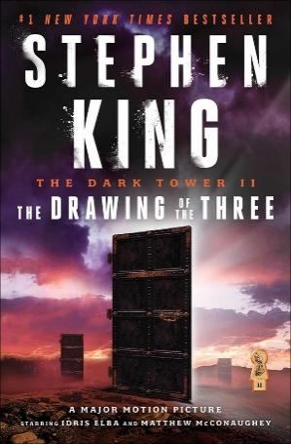**中文书名：《三张牌：黑暗塔系列II》**

**英文书名：THE DRAWING OF THREE (The Dark Tower II)**

**作 者：Stephen King**

**出 版 社：Scribner**

**代理公司：Lotts/ANA/Jackie**

**页 数：496页**

**出版时间：2016年5月**

**代理地区：中国大陆、台湾**

**审读资料：电子稿**

**类 型：奇幻小说**

**版权已授：中文简体字版曾授权，版权已到期回归**

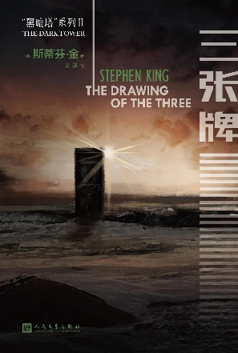**中简本出版记录**

**书 名：《三张牌 : 黑暗塔系列II》**

**作 者：[美]** **斯蒂芬·金**

**出版社：人民文学出版社**

**译 者：文敏**

**出版年：2017年10月**

**页 数：472页**

**定 价：59元**

**装 帧：平装**

**内容简介：**

如果说《枪侠》是一则寓言，“黑暗塔”的第二部《三张牌》更像是都市黑帮小说。在这本书中，罗兰与他的卡-泰特（即命运组）的两位成员埃蒂和苏珊娜会合。

罗兰继续寻找“黑暗塔”的征程。途中他遭到各种神秘生物的袭击，并将一个纽约的瘾君子埃蒂•迪恩带回自己的世界，成了朋友。他们结伴同行，遇到了一个有自闭症的非洲裔女士奥黛塔，以及奥黛塔自我的邪恶一面黛塔。四人继续上路，而奥黛塔和黛塔也逐渐合二为一，成为一个新人苏珊娜，并同埃蒂共结连理。

**媒体评价：**

“斯蒂芬·金的一流之作……充满悬疑的气氛。一部即将成形的史诗！

──《柯克斯评论》

“创作始于金的大学阶段的前两本充满少年人的踌躇满志与自命不凡，虽然篇幅相对短小，却埋下了众多线索，第二本比首曲生动得多。”

——《出版人周刊》

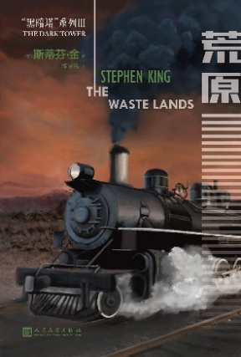**中文书名：《荒原：黑暗塔III》**

**英文书名：THE WASTE LANDS (The Dark Tower III)**

**作 者：Stephen King**

**出 版 社：Scribner**

**代理公司：Lotts/ANA/Jackie**

**页 数：624页**

**出版时间：2016年5月**

**代理地区：中国大陆、台湾**

**审读资料：电子稿**

**类 型：奇幻小说**

**版权已授：中文简体字版曾授权，版权已到期回归**

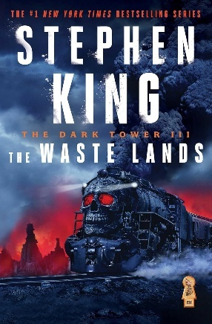**中简本出版记录**

**书 名：《荒原：黑暗塔III》**

**作 者：[美]** **斯蒂芬·金**

**出版社：人民文学出版社**

**译 者：郑咏艳**

**出版年：2017年10月**

**页 数：564页**

**定 价：65元**

**装 帧：平装**

**内容简介：**

“黑暗塔”的第三部《荒原》具备了更多西部小说的元素。罗兰的卡-泰特迎来了两位新的成员，众人汇聚在了中世界，开始了共同寻找“黑暗塔”的旅程。

坠入爱河的埃蒂和苏珊娜跟随罗兰踏上了追寻黑暗塔之路。罗兰一心要将他们迅速培训成真正的枪侠，但同时，他自己却因为之前在第三扇门之后拯救杰克，改变了历史而受到双重记忆的困挠，行将崩溃。而杰克也同样因为多出来了一套自己死掉而后跑到一个异世界的记忆

而差点发疯，将分裂的一切合而为一的希望寄托在埃蒂与杰克的神秘缘份上。终于，在经历了令人喘不过气来的神秘仪式之后，杰克重新进入中世界，与罗兰一行人会合了。他们结成了牢不可破的“命运组”。一行人来到一座如同荒原一般颓败的废弃之城。杰克突遭绑架，罗兰穿越整个阴森恐怖的荒原将他搭救出来。然后，他们企图搭乘一辆名为布莱因的单轨火车离开这个死亡的文明前往托皮卡，罗兰利用布莱因对谜语的热爱提出了一个猜谜打赌的建议，而赌注则是他们全体的生命……

**媒体评价：**

“我写了大量的小说和短篇故事，足以填满一个像太阳系一样庞大的想像空间，但罗兰的故事是这个星系里的木星——它的风头能够盖过所有其他行星……”

——斯蒂芬•金

“趁还来得及，赶快开始‘黑暗塔’的旅行吧。”

——《独立报》

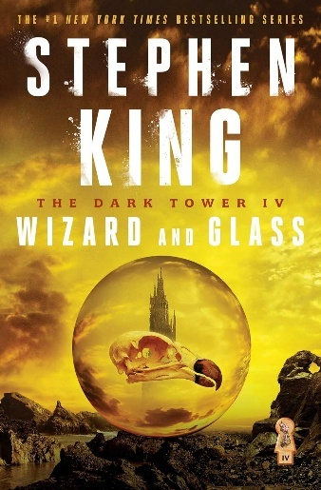**中文书名：《巫师与玻璃球：黑暗塔系列IV》**

**英文书名：WIZARD AND GLASS (The Dark Tower IV)**

**作 者：Stephen King**

**出 版 社：Scribner**

**代理公司：Lotts/ANA/Jackie**

**页 数：928页**

**出版时间：2016年5月**

**代理地区：中国大陆、台湾**

**审读资料：电子稿**

**类 型：奇幻小说**

**版权已授：中文简体字版曾授权，版权已到期回归**

**中简本出版记录**

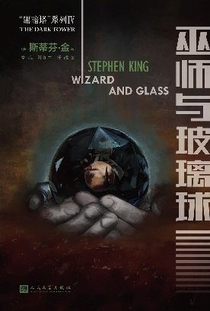**书 名：《巫师与玻璃球：黑暗塔系列IV》**

**作 者：[美]** **斯蒂芬·金**

**出版社：人民文学出版社**

**译 者：夏威 / 叶如兰 / 任战**

**出版年：2017年10月**

**页 数：664页**

**定 价：65元**

**装 帧：平装**

**内容简介：**

第四部《巫师与玻璃球》又被称为“铁汉柔情卷”，讲述了冷酷的枪侠罗兰少年时的爱情故事。在这一部中，我们看到罗兰是如何邂逅他一生的挚爱苏珊并最终失去她的。

在命悬一线的最后关头，埃蒂终于想出了一道谜语，摧毁了布莱因。单轨火车在托皮卡停了下来，这儿已被超级流感侵袭一空。在罗兰和他的朋友们沿着光束的路径继续行程之前，吊足了“塔迷”们的胃口的金大师终于开始讲述罗兰十四岁时的初恋故事。慰藉了一下从第一本开始就被罗兰的过去这个巨大的悬念勒得透不过气来的读者。

内领地危机四伏，为了保护罗兰，他的父亲将罗兰和他最好的伙伴库斯伯特与阿兰一起，化名派往眉脊泗的海滨小城罕布雷。三个稚气未脱的少年很快就敏锐地发现这儿正酝酿着极大的阴谋，形势甚至比内领地更为严峻。在到达罕布雷的第一个晚上，罗兰就与十六岁的金发女孩苏珊一见钟情。但苏珊为拯救她的家族刚刚做了一个可怕的决定，这意味着她与罗兰已经可不能坦然相恋。两个年轻人一方面无法对抗自己内心的强烈情感，另一方面又非常清楚地知道，他们的爱将会置他们于最凶险的境地……

**媒体评价：**

设置在一个情形非常特殊的世界里，充满了极具吸引力的视觉意向和令人印象深刻的人物，“黑暗塔”系列将带给你前所未有的阅读体验。

——《纽约时报》书评

老金说，美国人就是喜欢挖最深的洞，造最高的楼，写世界上最长的小说——这家伙果然写得够长啊。不过一口气读掉已经有中译本的四本——不长，一点都不长，还想看！

——豆瓣网友 绿茵冉冉

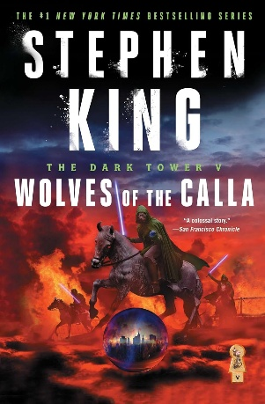**中文书名：《卡拉之狼：黑暗塔系列V》**

**英文书名：WOLVES OF THE CALLA (The Dark Tower V)**

**作 者：Stephen King**

**出 版 社：Scribner**

**代理公司：Lotts/ANA/Jackie**

**页 数：736页**

**出版时间：2005年1月**

**代理地区：中国大陆、台湾**

**审读资料：电子稿**

**类 型：奇幻小说**

**版权已授：中文简体字版曾授权，版权已到期回归**

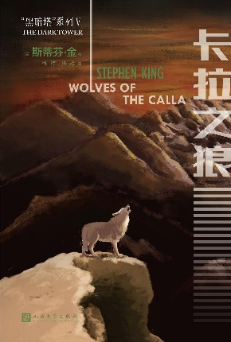**中简本出版记录**

**书 名：《卡拉之狼：黑暗塔系列V》**

**作 者：[美]** **斯蒂芬·金**

**出版社：人民文学出版社**

**译 者：张楠 / 任战**

**出版年：2017年10月**

**页 数：628页**

**定 价：65元**

**装 帧：平装**

**内容简介：**

《卡拉之狼》在整个系列中是部承上启下之作，它记录了罗兰的卡-泰特聚齐后在中世界的首次协同作战。

罗兰、埃蒂、苏珊娜、杰克和会说话的貉獭奥伊继续他们追寻黑暗塔的旅程，一行人来到一个奇特的小山村——卡拉。这个村子盛产双胞胎，可是每隔二十年，狼群就会从暗处奔袭该村，每一户有双胞胎的人家都会被掠走一个孩子。几个星期后，身心遭受重创的孩子会被送回来，并无一例外地变成了痴呆儿。罗兰和他的卡-泰特决定留下来帮助村民对付狼群。

与此同时，在一九七七年的纽约，也就是杰克曾经所在的世界，书店的主人凯文•塔尔正被一群歹徒胁迫，歹徒们要求塔尔出让位于曼哈顿中心的一块空地，在这片空地上生长着一枝具有非同寻常意义的玫瑰。罗兰必须制定出一个可以同时对付两个世界里的邪恶势力的计划，而坐在轮椅上的苏珊娜却在此时出现了一些诡异的变化……

**媒体评价：**

在这套大师级说书人的代表作中，《卡拉之狼》绝对是到目前为止最强的一部！

──《轨迹》杂志

这本书让人觉得这部巨作对斯蒂芬•金意义重大，好像他写这个故事是因为这是他的天命……他真的对“黑暗塔”系列倾注了毕生的心力！

──《洛杉矶纪事报》

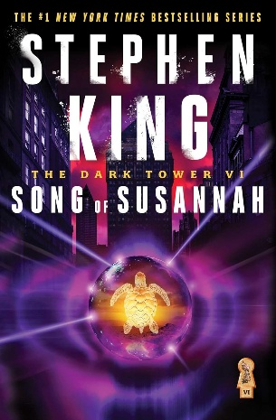**中文书名：《苏珊娜之歌：黑暗塔系列VI》**

**英文书名：SONG OF SUSANNAH (The Dark Tower VI)**

**作 者：Stephen King**

**出 版 社：Scribner**

**代理公司：Lotts/ANA/Jackie**

**页 数：432页**

**出版时间：2005年4月**

**代理地区：中国大陆、台湾**

**审读资料：电子稿**

**类 型：奇幻小说**

**版权已授：中文简体字版曾授权，版权已到期回归**

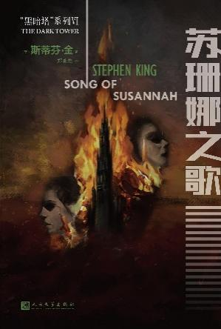**中简本出版记录**

**书 名：《苏珊娜之歌：黑暗塔系列VI》**

**作 者：[美]** **斯蒂芬·金**

**出版社：人民文学出版社**

**译 者：郑咏滟**

**出版年：2017年10月**

**页 数：464页**

**定 价：59元**

**装 帧：平装**

**内容简介：**

《苏珊娜之歌》是终曲之前奏，多方力量逐渐汇拢，旧的谜团未解，又出现新的谜团。

苏珊娜的身体被“魔鬼母亲”米阿劫持，米阿的目的是由邪恶的“血王”的手下接生她的孩子——这个孩子将会给所有的世界带来毁灭。时间紧迫，卡拉汉神父、杰克和奥乙追踪苏珊娜和米阿的踪迹来到曼哈顿，而罗兰和艾迪则来到一九七七年的缅因州找寻书店老板凯文•塔尔，斯蒂芬•金本人也出现在书中……

**媒体评价：**

这套巨作的第六部结尾留下了斯蒂芬•金写作生涯中最大的谜团！

──《出版家周刊》

下一本就是结局了，听无数的人说起结局如何如何华丽、壮美、奇特、非凡，所以更加心动……金说不是所有人都能活着到达黑暗塔……那场车祸果然是激励了金。感谢上帝他还活着，而我们也还能有机会把寻找塔楼的旅程结束。

——豆瓣网友 lithium flower

**中文书名：《黑暗塔：黑暗塔系列VII》**

**英文书名：THE DARK TOWER (The Dark Tower VII)**

**作 者：Stephen King**

**出 版 社：Scribner**

**代理公司：Lotts/ANA/Jackie**

**页 数：864页**

**出版时间：2005年11月**

**代理地区：中国大陆、台湾**

**审读资料：电子稿**

**类 型：奇幻小说**

**版权已授：中文简体字版曾授权，版权已到期回归**

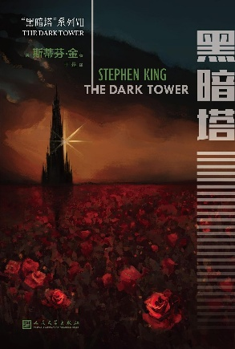**中简本出版记录**

**书 名：《黑暗塔：黑暗塔系列VII》**

**作 者：[美]** **斯蒂芬·金**

**出版社：人民文学出版社**

**译 者：于是**

**出版年：2017年10月**

**页 数：728页**

**定 价：72元**

**装 帧：平装**

**内容简介：**

为了罗兰朝圣般的黑暗塔追寻之旅终点隐藏的秘密，美国的金迷们苦苦等候了三十余年。中国读者也在守望了近三年之后，终于要迎来期待已久又有几分害怕面对的大结局。

米阿产下了莫俊德，这个既是血王的独子，又与罗兰有着千丝万缕关系的人形大蜘蛛一出世便一口吸干了生母，在各自不同的战场上经历了不同形式混战的卡-泰特再次聚首，重新上路。

在历尽艰险和令人黯然神伤的别离之后，黑暗塔已近在咫尺，但罗兰知道它已岌岌可危！来自拥有超自然能力的断破者的威胁尚在，而以惊人速度成长的莫俊德也一路追杀在后……谁也不知道结局是什么，包括斯蒂芬‧金本人。一九九九年的缅因州，大作家在散步时差点被车撞死，千钧一发之际杰克救了他，保住性命的斯蒂芬‧金因此振笔疾书。罗兰眼看着越来越接近黑塔。在路上，他搭救了被吸血鬼囚禁的派屈克，派屈克具有高超的绘画能力，他画出来的东西竟然能在现实生活中出现！

在末世界的尽头，遍地红玫瑰之间，魂牵梦萦的黑暗塔就屹立在眼前！但血王镇守在上面，罗兰能打败这个地狱的化身吗？而黑暗塔顶端，那扇他寻觅一生的门后又将会是什么？

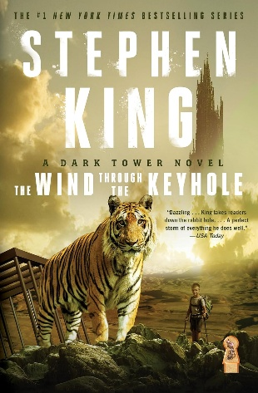**中文书名：《穿过锁孔的风：黑暗塔系列番外》**

**英文书名：THE WIND THROUGH THE KEYHOLE: The Dark Tower IV-1/2**

**作 者：Stephen King**

**出 版 社：Scribner**

**代理公司：Lotts/ANA/Jackie**

**页 数：320页**

**出版时间：2016年12月**

**代理地区：中国大陆、台湾**

**审读资料：电子稿**

**类 型：奇幻小说**

**版权已授：中文简体字版曾授权，版权已到期回归**

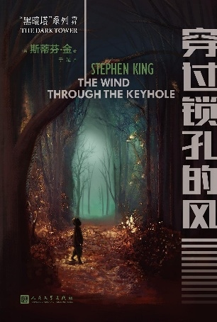**中简本出版记录**

**书 名：《穿过锁孔的风：黑暗塔系列番外》**

**作 者：[美]** **斯蒂芬·金**

**出版社：人民文学出版社**

**译 者：于是**

**出版年：2017年10月**

**页 数：308页**

**定 价：45元**

**装 帧：平装**

**内容简介：**

《穿过锁孔的风》是斯蒂芬•金为其最负盛名的奇幻巨著“黑暗塔”系列所作的番外篇。故事的讲述者是罗兰。母亲死后，刚刚成为枪侠的罗兰被父亲派往德比利亚调查“皮人”。皮人可以随意变换各种野兽的形体，作案手段血腥残忍，已经制造了几起惨案。查案过程中，罗兰遇到了比利•斯崔特，农场灭门惨案的唯一幸存者和目击证人。为安慰小比利并帮助他鼓起勇气配合调查，罗兰给他讲了从母亲那儿听来的“勇者心提姆”的故事《穿过锁孔的风》。

本书是“黑塔塔”系列中相对独立的一本。斯蒂芬•金在完成了长达七卷的“黑暗塔”八年之后，忍不住技痒，再次回到这个故事，追忆了少年罗兰的一段经历，也讲述了另一个关于枪侠的传奇。此举印证了“黑暗塔”果然是斯蒂芬•金本人耗费心力最多也最在意的作品。对于“塔”迷来说，《穿过锁孔的风》足以慰藉他们读完全系列之后的惆怅；而此书亦能帮助从未接触过这个系列的人在最短的时间内走入“黑暗塔”的世界。

**媒体评价：**

这是一本如宝石般熠熠生辉的小说，跌宕起伏，引人入胜。斯蒂芬•金对于“中世界”的驾驭得心应手，他创作了一种独特的语言和韵律，与他讲述的故事配合得天衣无缝。

——《卫报》

一个变幻不定、五彩斑斓的传奇故事……斯蒂芬·金愉悦和震撼读者的能力无可比拟。

——《星期日独立报》

**感谢您的阅读！**

**请将反馈信息发至：版权负责人**

**Email**：[**Rights@nurnberg.com.cn**](mailto:Rights@nurnberg.com.cn)

安德鲁·纳伯格联合国际有限公司北京代表处

北京市海淀区中关村大街甲59号中国人民大学文化大厦1705室, 邮编：100872

电话：010-82504106, 传真：010-82504200

公司网址：[http://www.nurnberg.com.cn](http://www.nurnberg.com.cn/)

书目下载：<http://www.nurnberg.com.cn/booklist_zh/list.aspx>

书讯浏览：<http://www.nurnberg.com.cn/book/book.aspx>

视频推荐：<http://www.nurnberg.com.cn/video/video.aspx>

豆瓣小站：<http://site.douban.com/110577/>

新浪微博：[安德鲁纳伯格公司的微博_微博 (weibo.com)](https://weibo.com/1877653117/profile?topnav=1&wvr=6)

微信订阅号：ANABJ2002

